5.3 ANN-MLP训练

将降维后的结果导入RStudio并进行归一化处理，使得所有数据为正。将归一化后的数据集随机选出75%作为训练集，余下的25%作为测试集，运行ANN-MLP算法，输入层为五个主成分变量，输出层为四个数字普惠金融评价指标。以单隐藏层参数为10进行测试，根据测试结果得到重要性权重矩阵，表示五个主成分分别对四个因变量指标的重要程度，并进行可视化。

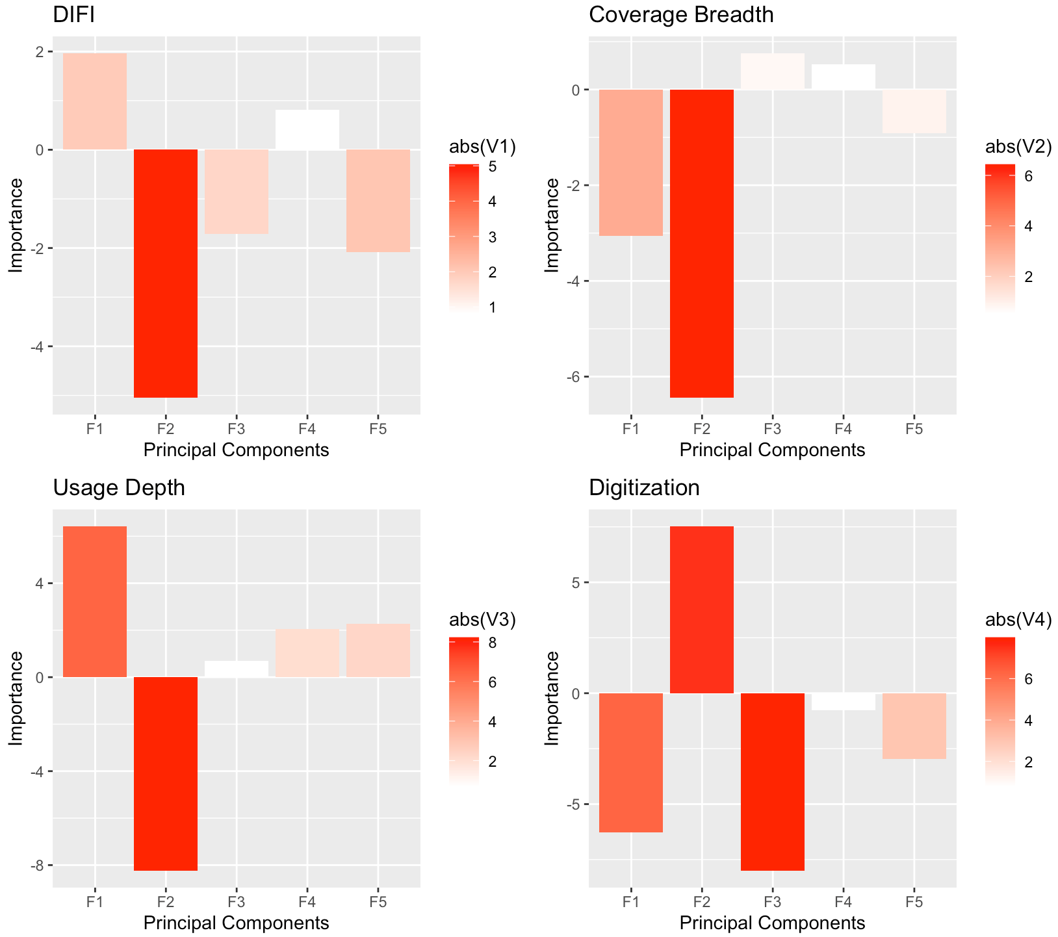

Figure 2: Importance

将隐藏层参数设为10-30，且步长为1，并基于MSE和R2进行迭代，得到结果见表5所示，并进行可视化如图3所示。可见MSE在0.0050上下起伏，且随着模型参数的增加，R2逐渐趋近于0.9950，说明拟合程度较好。

Table 5 以Y总为例的训练结果

|  |  |  |
| --- | --- | --- |
| id | MSE | R_squared |
| 10 | 0.004946456 | 0.991375031 |
| 11 | 0.004147722 | 0.991824009 |
| 12 | 0.005842884 | 0.99024188 |
| 13 | 0.005352379 | 0.992970835 |
| 14 | 0.005975171 | 0.990616905 |
| 15 | 0.003544218 | 0.990408649 |
| 16 | 0.005156251 | 0.990981349 |
| 17 | 0.006129098 | 0.990284534 |
| 18 | 0.004466613 | 0.990013501 |
| 19 | 0.005596003 | 0.991426115 |
| 20 | 0.00578453 | 0.990088997 |
| 21 | 0.005926965 | 0.992209714 |
| 22 | 0.003654367 | 0.991077499 |
| 23 | 0.004977921 | 0.992053604 |
| 24 | 0.004877356 | 0.991919175 |
| 25 | 0.004220168 | 0.99360221 |
| 26 | 0.00525192 | 0.994039436 |
| 27 | 0.007183532 | 0.993188263 |
| 28 | 0.004861807 | 0.99561278 |
| 29 | 0.004729696 | 0.994037018 |

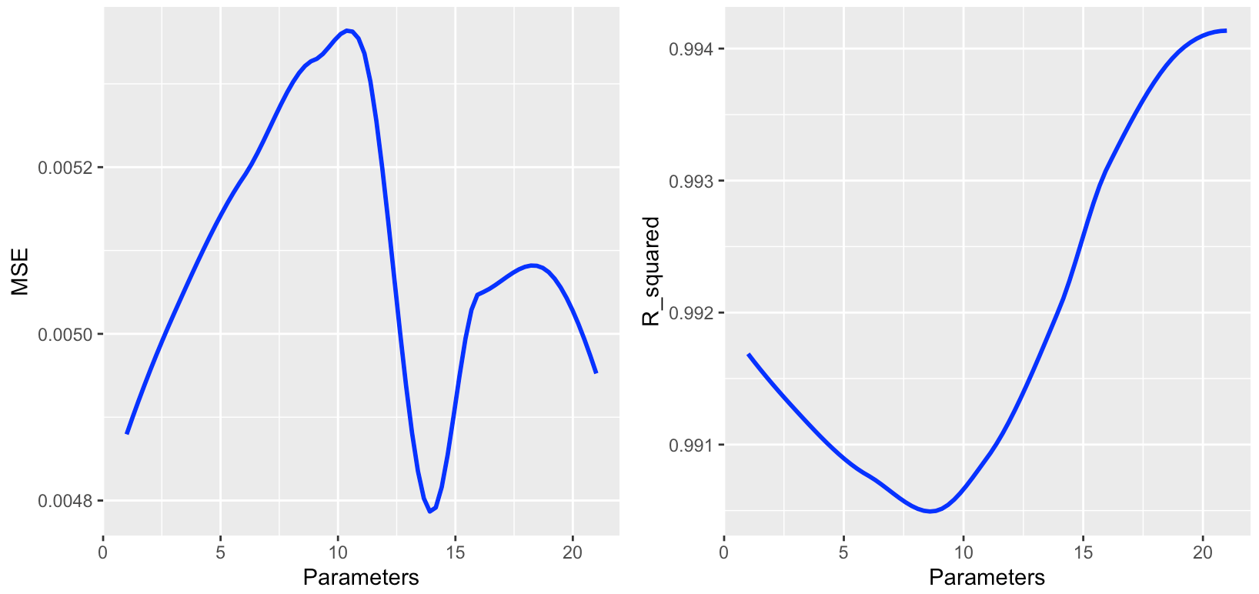

Figure 3: MSE和R2